**8/11/2022**

**Thế nào là thuế, phí và lệ phí? Phân biệt điểm giống và khác nhau của thuế, phí và lệ phí dễ hiểu nhất?**

***Cho tôi hỏi điểm giống và khác nhau của thuế phí và lệ phí là gì? Những tiêu chí nào giúp phân biệt thuế phí và lệ phí dễ hiểu nhất?***

**Thế nào là thuế, phí và lệ phí?**

Theo quy định tại [Điều 3 Luật Quản lý thuế 2019](https://thuvienphapluat.vn/van-ban/Thue-Phi-Le-Phi/Luat-quan-ly-thue-2019-387595.aspx?anchor=dieu_3) quy định khái niệm về thuế cụ thể như sau:

***Giải thích từ ngữ***

*Trong Luật này, các từ ngữ dưới đây được hiểu như sau:*

*1. Thuế là một khoản nộp ngân sách nhà nước bắt buộc của tổ chức, hộ gia đình, hộ kinh doanh, cá nhân theo quy định của các luật thuế.*

Theo đó, thuế là một khoản nộp ngân sách nhà nước bắt buộc của tổ chức, hộ gia đình, hộ kinh doanh, cá nhân theo quy định của các luật thuế.

Tại [Điều 3 Luật phí và lệ phí 2015](https://thuvienphapluat.vn/van-ban/Thue-Phi-Le-Phi/Luat-phi-va-le-phi-2015-298376.aspx?anchor=dieu_3) quy định về khái niệm phí và lệ phí cụ thể như sau:

***Giải thích từ ngữ***

*Trong Luật này, các từ ngữ dưới đây được hiểu như sau:*

*1. Phí là khoản tiền mà tổ chức, cá nhân phải trả nhằm cơ bản bù đắp chi phí và mang tính phục vụ khi được cơ quan nhà nước, đơn vị sự nghiệp công lập và tổ chức được cơ quan nhà nước có thẩm quyền giao cung cấp dịch vụ công được quy định trong Danh mục phí ban hành kèm theo Luật này.*

*2. Lệ phí là khoản tiền được ấn định mà tổ chức, cá nhân phải nộp khi được cơ quan nhà nước cung cấp dịch vụ công, phục vụ công việc quản lý nhà nước được quy định trong Danh mục lệ phí ban hành kèm theo Luật này.*

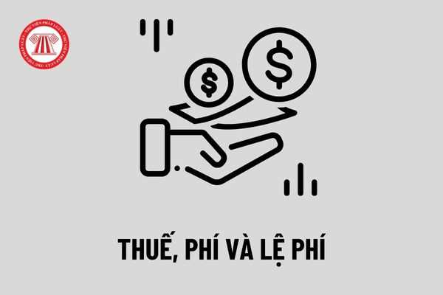

*Thế nào là thuế, phí và lệ phí? Phân biệt điểm giống và khác nhau của thuế, phí, lệ phí dễ hiểu nhất?*

**Điểm giống nhau của thuế, phí và lệ phí?**

- Thuế, phí và lệ phí là nguồn thu của ngân sách nhà nước

- Thuế, phí và lệ phí là những khoản thu bắt buộc mà tổ chức, cá nhân phải nộp, trừ trường hợp được miễn.

- Mức đóng hoặc xác định số tiền phải nộp do văn bản quy phạm pháp luật của các cơ quan nhà nước có thẩm quyền quyết định.

Như vậy, mặc dù thuế, phí và lệ phí là các khoản thu khác nhau của ngân sách nhưng vẫn có những điểm chung nhất định.

**Tiêu chí phân biệt điểm khác nhau giữa thuế, phí và lệ phí?**

Giữa thuế với phí và lệ phí có nhiều điểm khác nhau và được phân biệt rõ qua các tiêu chí sau đây:

|  |  |  |
| --- | --- | --- |
| **Tiêu chí** | **Thuế** | **Phí, lệ phí** |
| Khái niệm | Thuế là một khoản nộp ngân sách nhà nước bắt buộc của tổ chức, hộ gia đình, hộ kinh doanh, cá nhân theo quy định của các luật thuế | Phí là khoản tiền mà tổ chức, cá nhân phải trả nhằm cơ bản bù đắp chi phí và mang tính phục vụ khi được cơ quan nhà nước, đơn vị sự nghiệp công lập và tổ chức được cơ quan nhà nước có thẩm quyền giao cung cấp dịch vụ công được quy định trong Danh mục phí ban hành kèm theo Luật Phí và lệ phí 2015.  Lệ phí là khoản tiền được ấn định mà tổ chức, cá nhân phải nộp khi được cơ quan nhà nước cung cấp dịch vụ công, phục vụ công việc quản lý nhà nước được quy định trong Danh mục lệ phí ban hành kèm theo Luật Phí và lệ phí 2015. |
| Văn bản điều chỉnh | Thuế được điều chỉnh chủ yếu bởi các văn bản có giá trị pháp lý cao là luật. Mặc dù được hướng dẫn bởi các nghị định và thông tư nhưng văn bản có giá trị pháp lý cao nhất (văn bản gốc) là luật.  Ngoài văn bản điều chỉnh chung là Luật Quản lý thuế thì mỗi loại thuế được quy định bởi một luật thuế tương ứng như: Luật Thuế thu nhập cá nhân 2007, Luật Thuế thu nhập doanh nghiệp 2008, Luật Thuế xuất khẩu, thuế nhập khẩu 2016 | Ngoài Luật Phí và lệ phí 2015 điều chỉnh chung thì phí và lệ phí được điều chỉnh bởi các văn bản dưới luật như nghị quyết, nghị định, thông tư và văn bản quy phạm pháp luật của chính quyền địa phương. |
| Vị trí, vai trò | Thuế là nguồn thu chủ yếu của ngân sách nhà nước.  Là nguồn tài chính chủ yếu bảo đảm hoạt động của các quan nhà nước. | Phí và lệ phí là những khoản thu khác thuộc ngân sách nhà nước (khoản thu phụ).  Chủ yếu để bù đắp chi phí khi Nhà nước, đơn vị sự nghiệp công lập hoặc tổ chức khác cung cấp dịch vụ công hoặc thực hiện công việc quản lý nhà nước. |
| Phạm vi áp dụng | Thuế được áp dụng trong phạm vi cả nước, áp dụng đối với tất cả các đối tượng chịu thuế, không phân biệt đơn vị hành chính lãnh thổ. | Một số loại phí, lệ phí được áp dụng theo phạm vi lãnh thổ. Mức thu do HĐND tỉnh. thành phố trực thuộc trung ương quyết định |
| Tính hoàn trả (lợi ích của người nộp thuế, phí, lệ phí) | Khi nộp thuế thì không hoàn trả trực tiếp cho người nộp mà tính hoàn trả được thể hiện một cách gián tiếp thông các các hoạt động của Nhà nước như xây dựng cơ sở hạ tầng, phúc lợi xã hội,… | Lệ phí và phí mang tính hoàn trả trực tiếp cho tổ chức, cá nhân thông qua kết quả dịch vụ công. |
| Cơ quan thu | Cơ quan thuế thu theo quy định của pháp luật thuế | Ngoài một số loại phí, lệ phí do cơ quan thuế quản lý thu thì cơ quan có thẩm quyền thu là cơ quan cung cấp dịch vụ công, phục vụ công việc quản lý nhà nước |

Trên đây là một số thông tin chúng tôi cung cấp gửi tới bạn. Trân trọng!

**Theo thuvienphapluat.vn**